МОДЕЛЬНЫЙ РЯД ЛИНЕЙКИ SWIFT

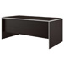 | SWF27410001  Стол письменный  Размер: 180x90x75 | тёмный дуб
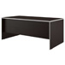 | SWF27411001  Стол письменный  Размер: 200x90x75 | тёмный дуб

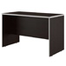 | SWF27420001  Приставка боковая / брифинг  Размер: 120x60x75 | тёмный дуб
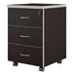 | ZOM27530301  Тумба подкатная с 3 ящиками  Размер: 43x47x64,2 | тёмный дуб

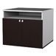 | SWF27448001  Tумба под оргтехнику  Размер: 90x80x78 | тёмный дуб
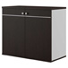 | ZOM27540201  Креденция  Размер: 90x45x76 | тёмный дуб

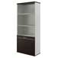 | ZOM27550001  Шкаф для бумаг  Размер: 90x45x207 | тёмный дуб
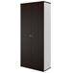 | ZOM27550201  Гардероб  Размер: 90x45x207 | тёмный дуб

 | ZOM27550301  Шкаф закрытый  Размер: 90x45x207 | тёмный дуб
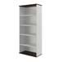 | ZOM27550401  Стеллаж высокий  Размер: 90x45x207 | тёмный дуб

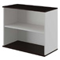 | ZOM27540101  Стеллаж низкий  Размер: 90x45x76 | тёмный дуб
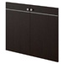 | ZOM27554101  Двери низкие  Размер: 90x1,8x70 | тёмный дуб

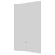 | ZOM27554203  Двери средние стекло  Размер: 90x0,5x131 | стекло
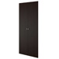 | ZOM27554301  Двери высокие  Размер: 90x1,8x201 | тёмный дуб

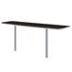 | SWF27471501  Сектор стола для переговоров  Размер: 190x35x75 |  | тёмный дуб
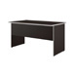 | SWF27410101  Элемент стола для переговоров  Размер: 120x80x75 |  | тёмный дуб

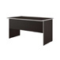 | SWF27410201  Элемент стола для переговоров  Размер: 140x80x75 | тёмный  дуб
 | SWF27410301  Элемент стола для переговоров  Размер: 160x80x75 | тёмный дуб

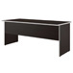 | SWF27410401  Элемент стола для переговоров  Размер: 180x80x75 |  | тёмный дуб

